Funkcjonowanie
08.05.20
Kl I-II OET

T: Straż pożarna
1. Pisząc po śladzie określ jaki jest dzisiaj dzień tygodnia PIĄTEK
2.Wyjrzyj przez okno i sprawdź jaką mamy dzisiaj pogodę, a następnie wytnij symbol opisujący obecną pogodę.

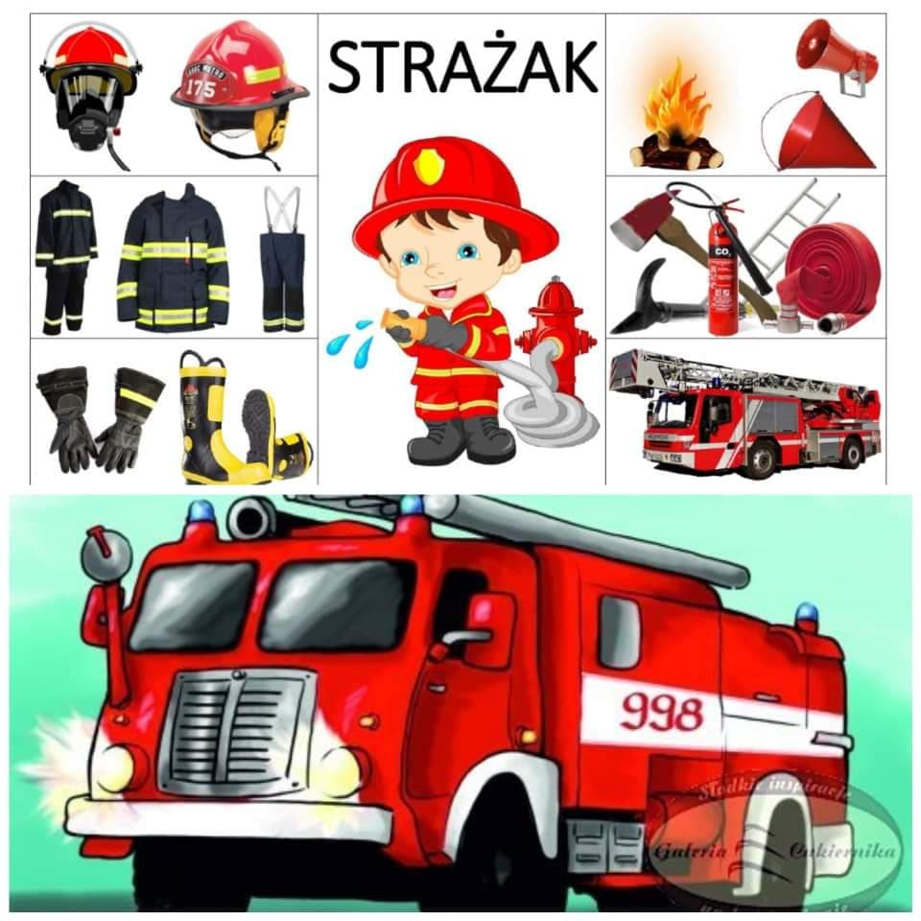
W tym tygodniu obchodziliśmy DZIEŃ STRAŻAKA. Wytnij obrazki wklej do zeszytu, spróbuj nazwać obrazki. Zerknij na lin https://youtu.be/jXF3Wba--Uo spróbuj zaśpiewać piosenkę.
3. Który dach pasuje do strażackiej remizy?. Zaprowadzi Cię do niej wąż strażacki. Użyj 3 różnych kolorów. Wklej do zeszytu.
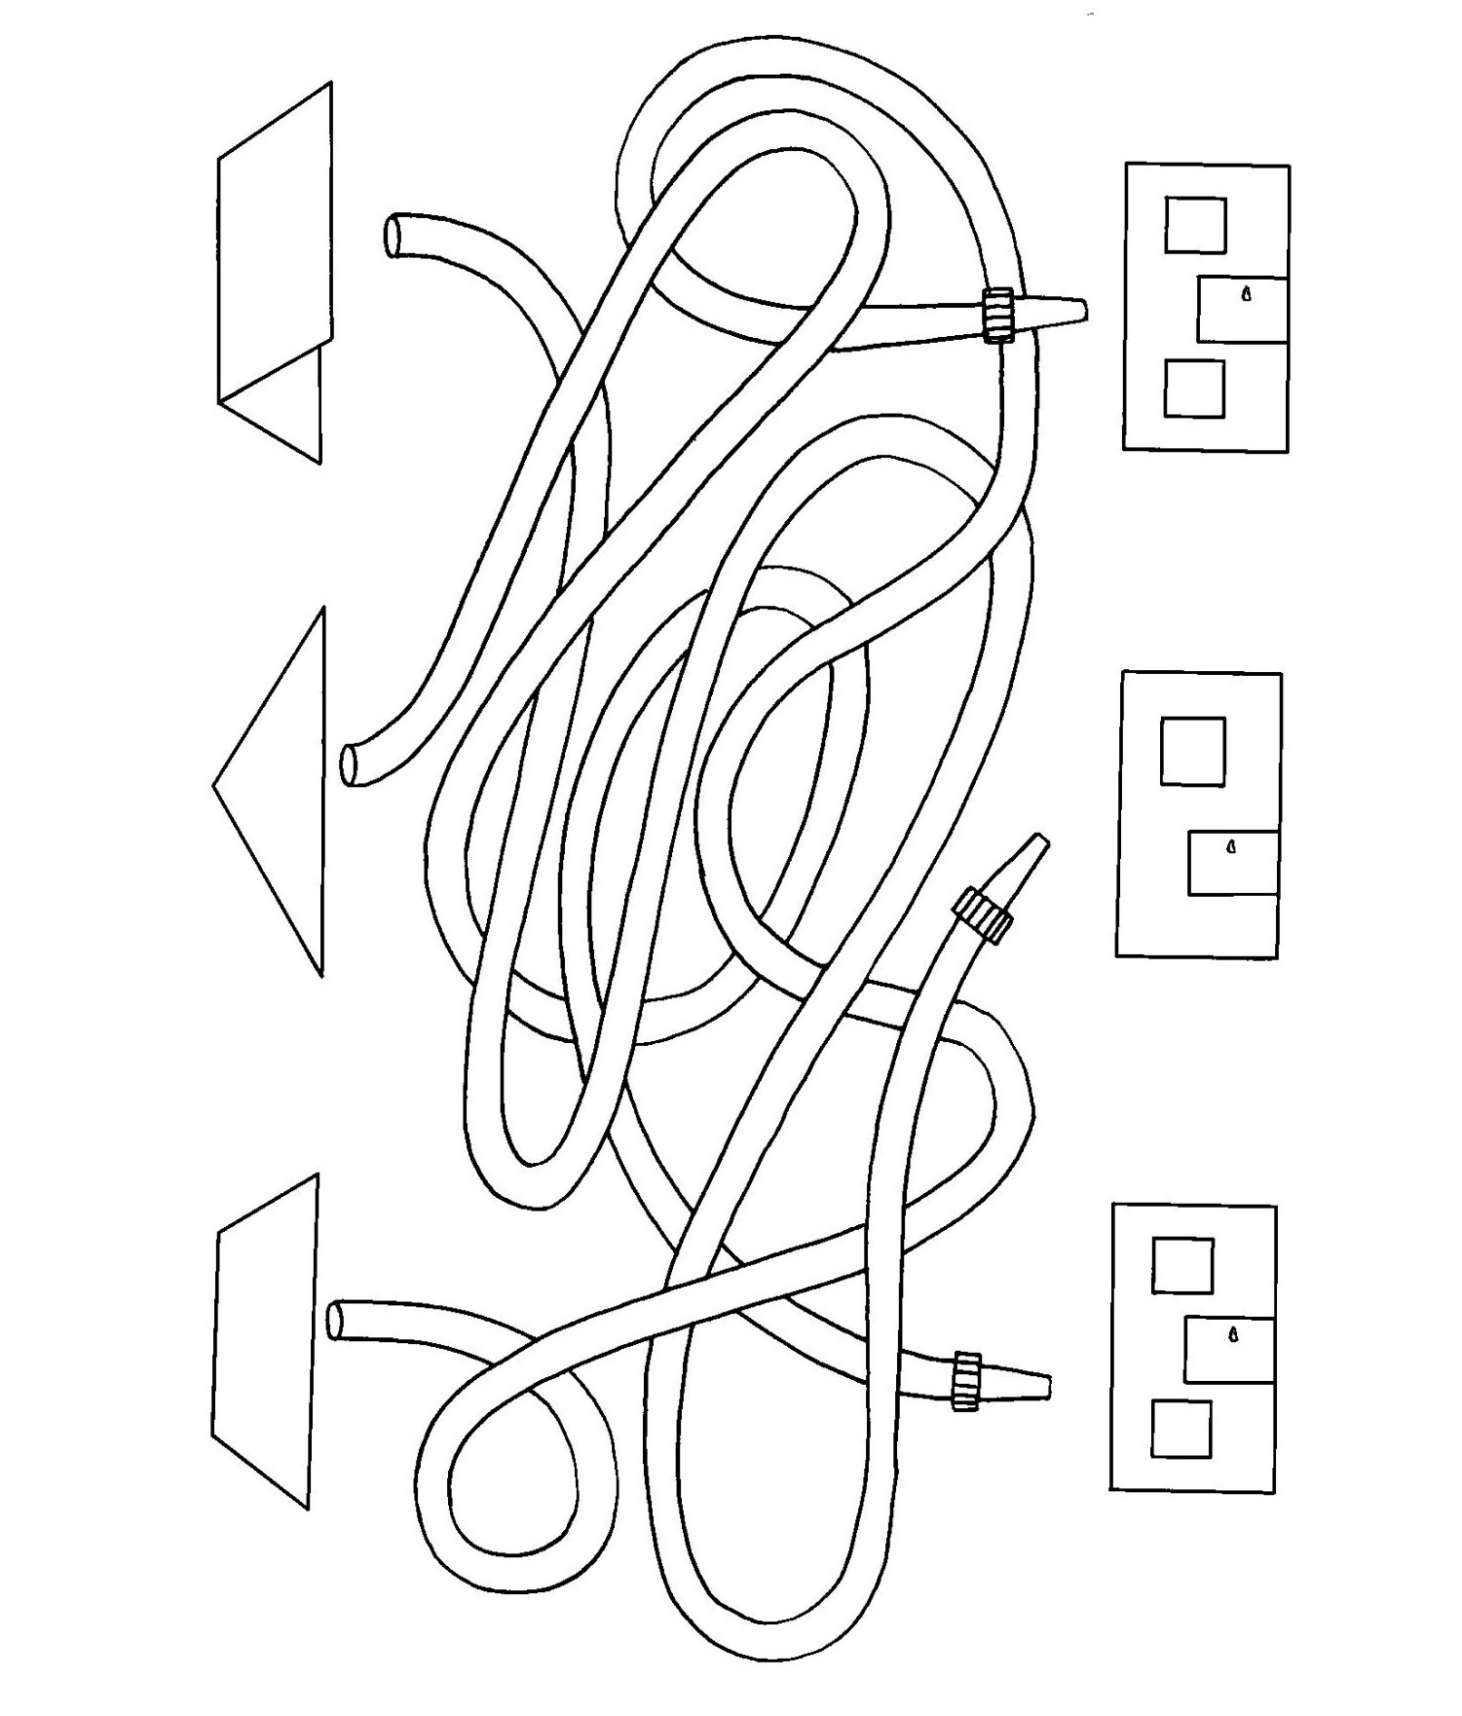

4.Pokoloruj i prowadź po śladzie, aby ugasić pożar.
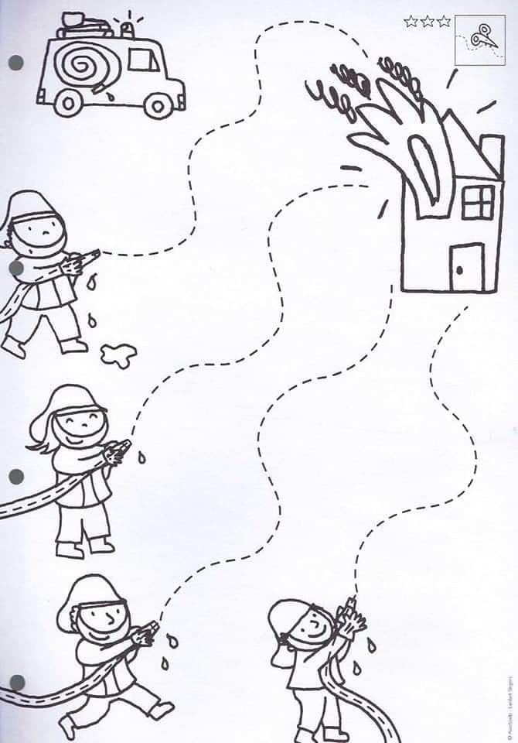

5. Poniżej rys nr 1 to wzór a rysunek 2 wytnij po liniach ułóż i wklej do zeszytu.
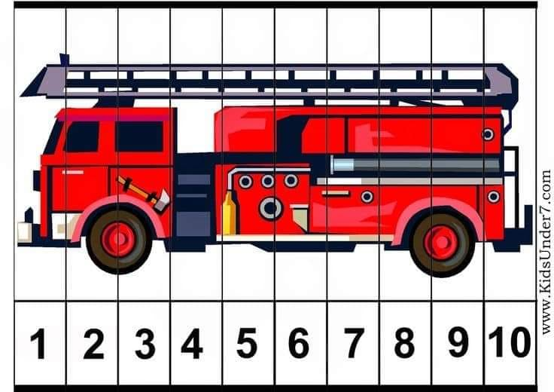
Rysunek nr. !

Rysunek nr. 2
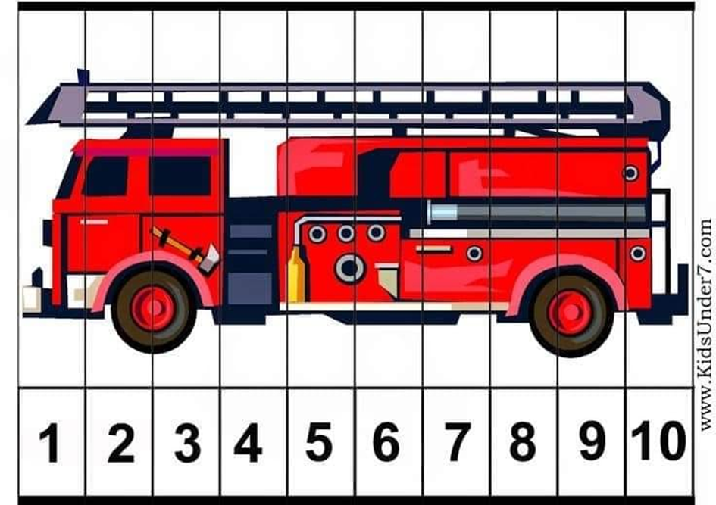

Konsultację z nauczycielem możliwe od godziny 09:00-14:00 na wcześniej podany nr telefonu bądź na adres mula83@interia.pl
Oczywiście istnieje możliwość zaproponowania kontaktu w innych godzinach, postaram się dostosować do możliwości komunikacyjnych uczniów oraz opiekunów.

Proszę o odpowiedź na poniższe pytanie zaznaczając właściwe zdanie, bądź wysłanie odpowiedzi w formie mms oraz zdjęcie wykonanego zadania.
Czy zadania wykonałeś/aś:
A) Samodzielnie
B) Z niewielką pomocą członków rodziny
C) Z dużą pomocą członków rodziny.

